**Конспект занятия**

**городского методического объединения**

**на тему:**

**«Развитие логического мышления**

**с речевым объяснением»**

**«Путешествие воздушных шариков»**

**подготовила и провела**

**воспитатель ДОУ № 29**

**Дудаш Надежда Ивановна**

**м.Мукачево 2015 год**

**«Путешествие воздушных шариков»**

***Цель:*** с помощью дидактических упражнений, игр, созданных специальных условий развивать логическое мышление детей и вправлять их в языковом объяснении с помощью различных методических приемов.

***Задачи***

1. Учить называть домашних животных и их детёнышей, понимать простые по форме и содержанию вопросы воспитателей и отвечать на них.
2. Закреплять умение дифференцировать цвета (синий, красный, желтый, зеленый, голубой, белый, розовый) ;геометрические фигуры: круг, квадрат, треугольник.

Закреплять умение детей выделять предметы по определенному признаку: цветом, размером, формой. Закреплять умение выполнять задачи по словесным указаниям воспитателя.

1. Формировать умственные действия, такие как: сравнения, обобщения, анализа и синтеза.
2. Развивать у детей психические процессы: память, внимание, сообразительность, воображение, речевое общение, логическое мышление, зрительное, тактильно-двигательного восприятия используя эмоциональный положительный настрой; развивать мелкую моторики мышц рук, чувства ритма, сенсорных способностей.
3. Совершенствовать развитие артикуляционного аппарата, умение регулировать силу голоса (громко, тихо)
4. Воспитывать отзывчивость, общительность, умение уважать ответы других детей, внимательно их слушать. воспитывать навыки культурного общения (приветствие, прощание и др., гостеприимства, вежливости, доброжелательности, умение действовать совместно.

***Демонстрационный материал:***

Воздушные разноцветные шарики, с нарисованными «мордочками»; 4 шарика (желтый, красный, синий, зеленый), с завязанными лентами, на которых написаны задания для детей; материал для игры «Посади цветок в горшочек»; бусы с соленого теста к игре «Бусы для куклы», 4 куклы; мисочки с манкой; материал к игре «Найди маму для, детёныша».

***Методические приемы:***

* сюрпризный момент,
* художественное слово,
* вопросы к детям,
* объяснения, показ, вопросы, анализ, наблюдение, обсуждение,
* рассказывание сказки о путешествии воздушных шариков;
* дыхательная гимнастика;
* дидактические игры на восприятие цвета, формы, размера: «Бусы для куклы», «Посади цветок в горшочек», «Найди маму для, детёныша».
* дидактические упражнения на развитие мелкой моторики мышц руки.

Ход занятия:

**I. Организационная часть.**

Под спокойную музыку дети заходят.

* Посмотрите на наших гостей, поздоровайтесь с ними.
* А теперь повернитесь ко мне. И давайте поздороваемся с собой, вспомним наше утреннее приветствие.

**Утреннее приветствие**

Доброе утро, глазки!

Вы проснулись?

Доброе утро, ушки!

Вы проснулись?

Доброе утро, ручки!

Вы проснулись?

Доброе утро, ножки!

Вы проснулись?

Глазки смотрят.

Ушки слышат.

Ручки хлопают.

Ножки топают.

Мы проснулись.

* Молодцы похлопайте себе.
* От все проснулись, пришли в садик.
* Ребята, я вам хочу рассказать, что произошло сегодня утром, когда я пришла в наш детский сад.
* Представляете, прихожу я в садик, открываю дверь, а у нас в группе шарики. Откуда вдруг появились шарики? Как вы думаете?
* А шарики мне рассказали сказку о себе.
* Хотите ее послушать? Тогда давайте присядем.

**II. Основная часть.**

**1. Рассказывание сказки о путешествии воздушных шариков.**

* В некотором царстве, в некотором государстве, жили-были воздушные шарики. Самым любимым их занятием было гулять, летать по воздуху. Они летали всюду, видели, как живут люди, животные, как растут деревья и цветы. Но больше всего они любили наблюдать за детьми: как и во что они играют. Им так нравится играть вместе с детьми, и по этому они отправляются в путешествие. Так они попали и к нам.
* Посмотрите, какие они красивые, разноцветные.
* Какого цвета у меня шарик? ( опрашиваю всех детей).
* Шарики говорят, что они долго не могут сидеть на месте. Они уже хотят полетать. Но сегодня они хотели бы взять нас с собой на прогулку.
* А скажите, какое время года?
* Что за погода сегодня на улице? Ми можем пойти сегодня на прогулку?
* А вы хотите пойти погулять с шариками?
* Что надо чтобы шарики взлетели, и взяли нас собой?
* Правильна ветерок. А дуэт ли ветер?
* Но его сегодня нету. Давайте шарикам поможем.

**Психогимнастика**

* Нам надо подуть как ветерок сначала легко как маленький, легкий ветерок, а потом подул сильный ветер. И, наконец, ветер стих.
* А ми с вами, возьмемся за руки, закроем глазки все все сильно подуем.

***Появляется солнышко.***

* Вот мы попали с вами в сказочную страну, где греет солнышко, и очень близко возле нас.
* Скажите сколько у меня шариков? (много)
* А сколько шариков зеленого цвета? А сколько синего? (один)
* Посмотрите, ребята, а шарики нам совсем не улыбаются (на шариках нарисованы грустные «мордочки»).
* Как вы думаете, какое настроение у них? Почему?
* Давайте мы спросим у них что-то случилось.
* Почему вы гарусные?
* Шарики говорят, что они любят летать высоко в небе, а они не могут взлететь.

**2. Дидактическая игра «Посади цветок в горшочек».**

* Ребята, посмотрите, а к шарикам привязаны ленточки.
* Давайте мы посмотрим, что на них (воспитатель берет

зеленый шарик).

* О здесь цветочки, какой это цветочек (большой),

а этот (маленький).

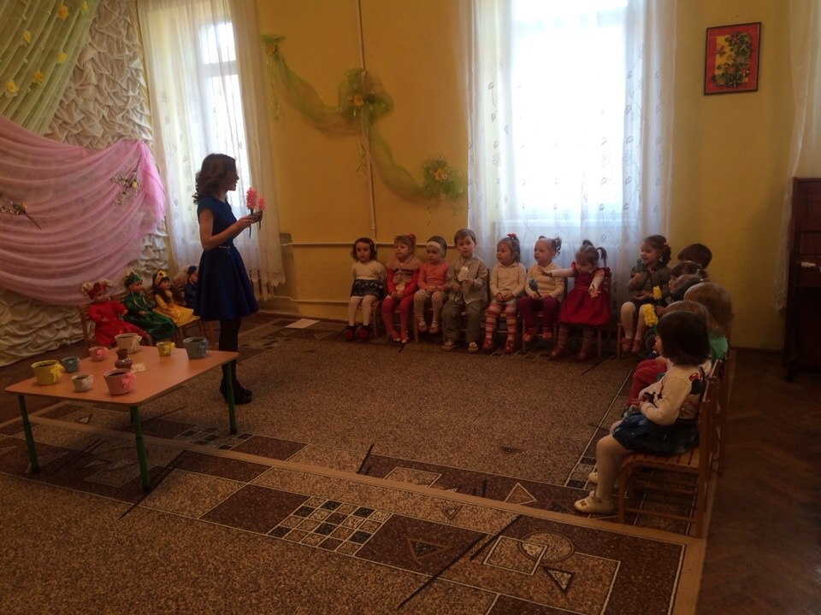

* Детки эти цветочки называются геоцынты.
* Нам надо посадить маленький цветок в маленький горшочек, большой в большой горшочек таково же цвета как цветы. (воспитатель показывает, горшочки с цветами розного цвета и объема).
* Какой твой цветочек большой или маленький? Каково цвета какой горшочек ты эго посадишь? Почему?

Дети выполняют задание.

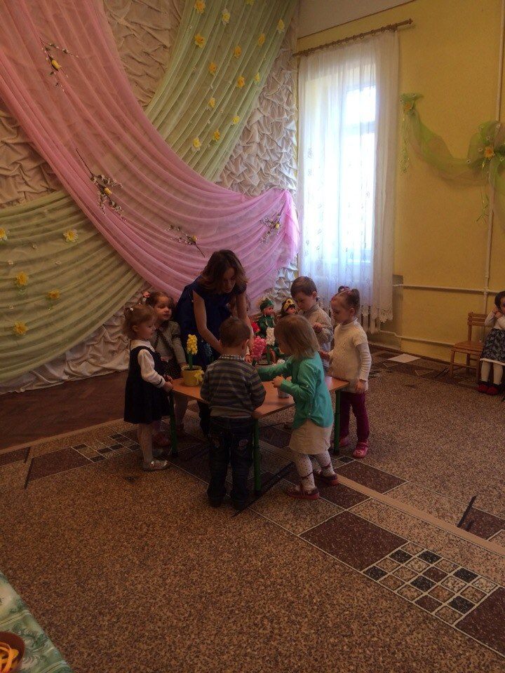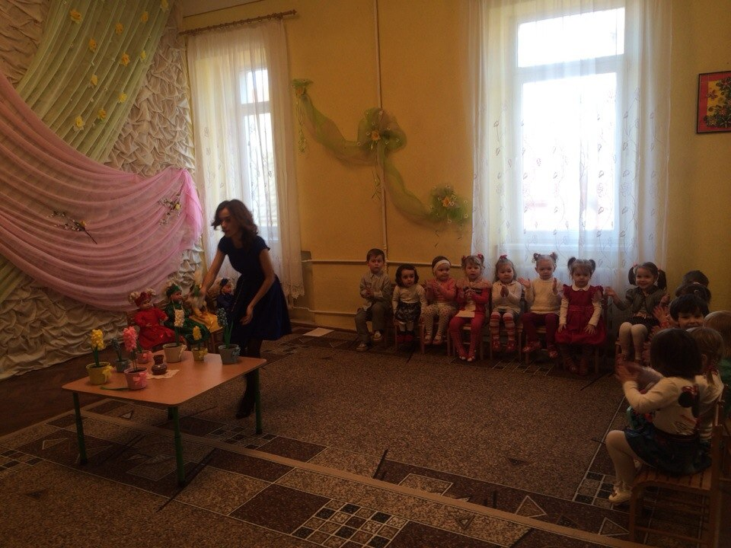

* Молодцы, вы помогли шарику.
* Похлопайте себе.

**3. Дидактические игры на распознавание геометрической фигуры «Бусы для куклы»**

* Вот посмотрите какие красивые куклы здесь у нас.
* А скажите они одинаковые? Чем они отличаются?
* Какого цвета у них бантики?
* Наши куклы очень любят наряжатса, у них случилась беда их бусы порвались и рассыпались.
* Вот этот шарик, каково он цвета? собрал их и просит помочь сделать бусы для кукол. Вот и бусинки, но они необыкновенны, на что они похожи?
* Какой формы бусинки? (воспитатель показывает 3 фигуры: круг, треугольник, квадрат).
* Сделаем бусы?

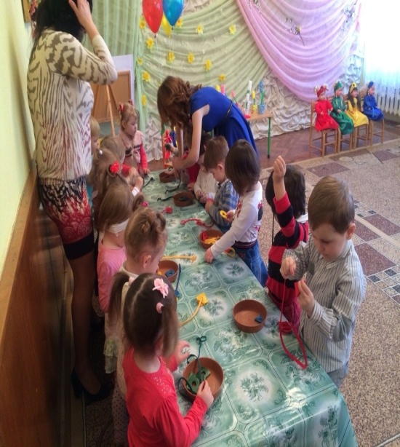

* Для куклы с красным бантиком красные бусы ...

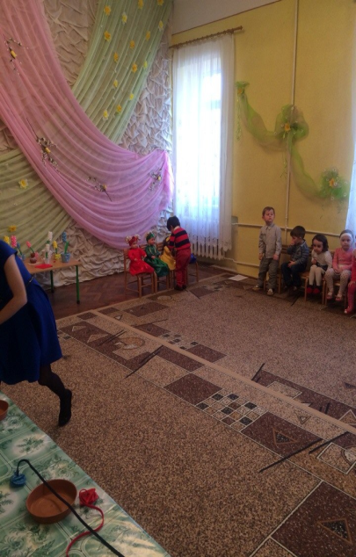

* Молодцы, ребята, справились с заданием все.

**4. Физкультминутка**

* Какого цвета этот шарик? (синего)
* Детки, синий шарик загрустил, ему скучно и он очень

хочет с вами поиграть, а вы?

* Заодно и отдохнём.

**Физкультминутка музыкальная**

*(Е.Железнова «Музыка с мамой»)*

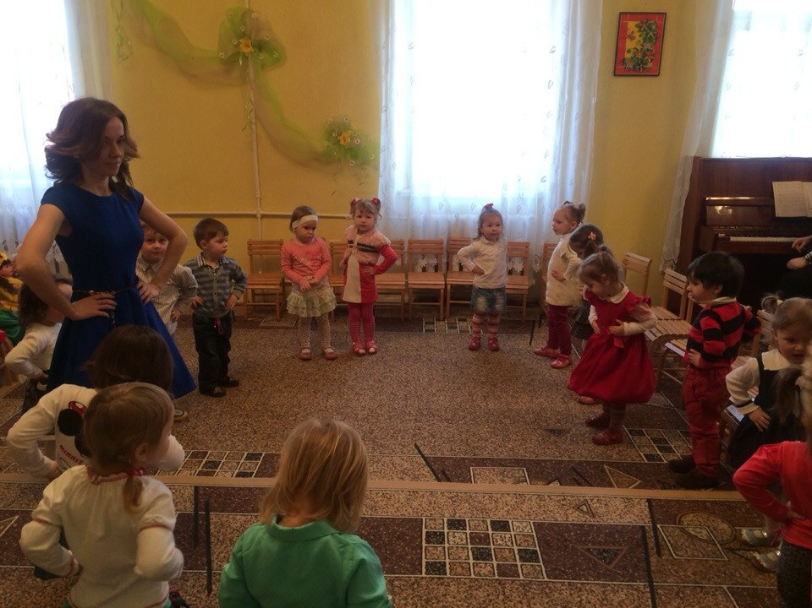

* Отдохнули немножко?

**Рисования на манке.**

* Но синий шарик для нас приготовил еще одно интересное упражнения.
* Вы любите рисовать?
* Тогда подойдите к столам. У вас в мисочках насыпана манка, давайте нарисуем в них наши шарики. Давайте попробуем воздухе. (рисуем воздухе)

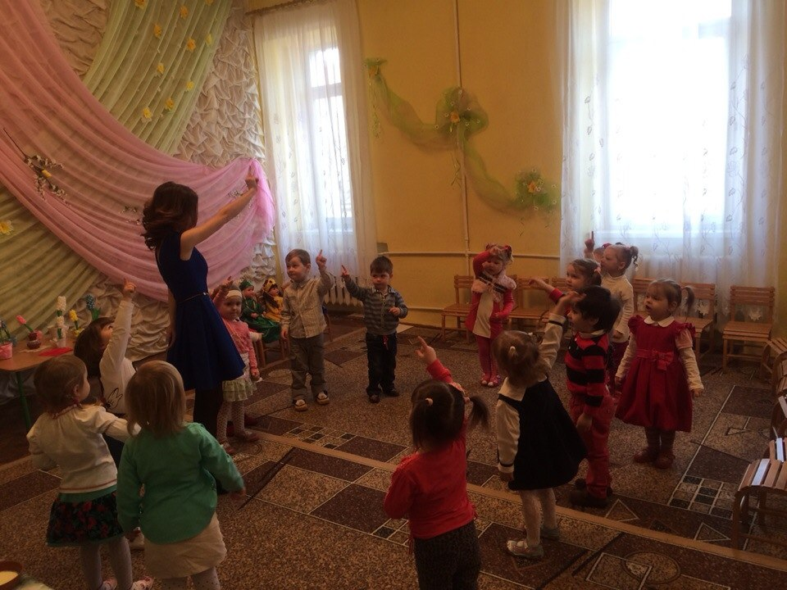

* 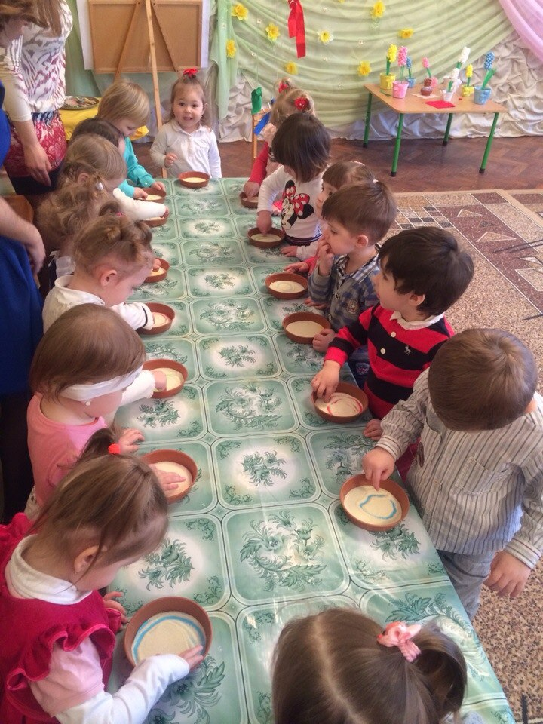Какого цвета получился у тебя шарик?

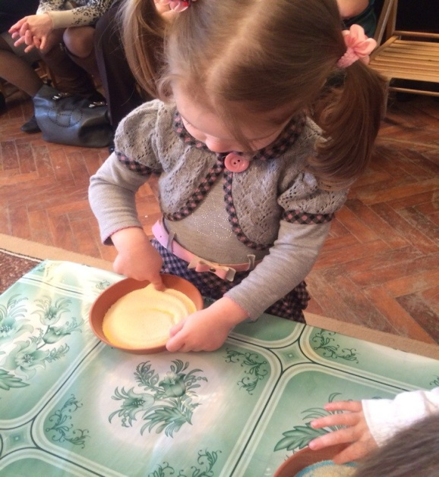

**5. Дидактическая игра «Найди маму для, детёныша»**

* А у нас есть в гостях желтый шарик? Покажи где он?
* Ой, а что у него на ленточке?
* Да это прищепки и записка. «Помогите детенышам найти своих мам и покормите их».
* Нам надо найти мам наших детенышей.
* Давайте посмотрим, кто же здесь потерялся.

(воспитатель вызывает детей дети подбирают мам для детенышей)

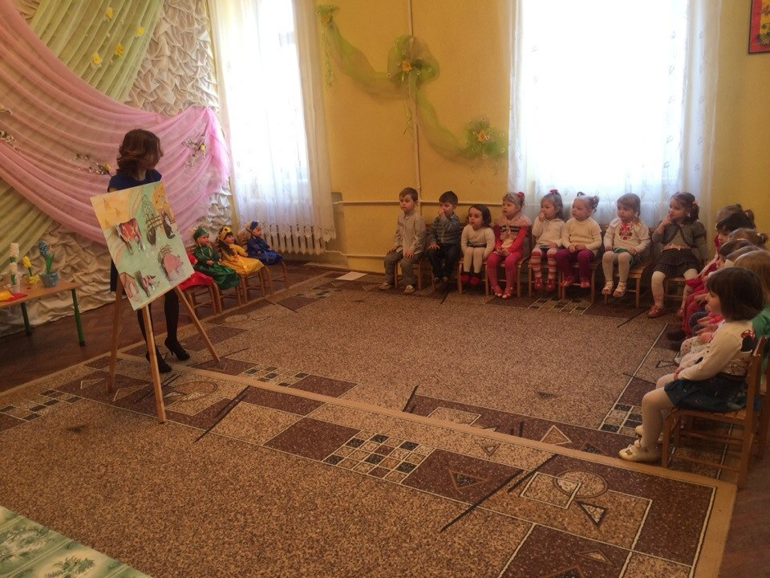 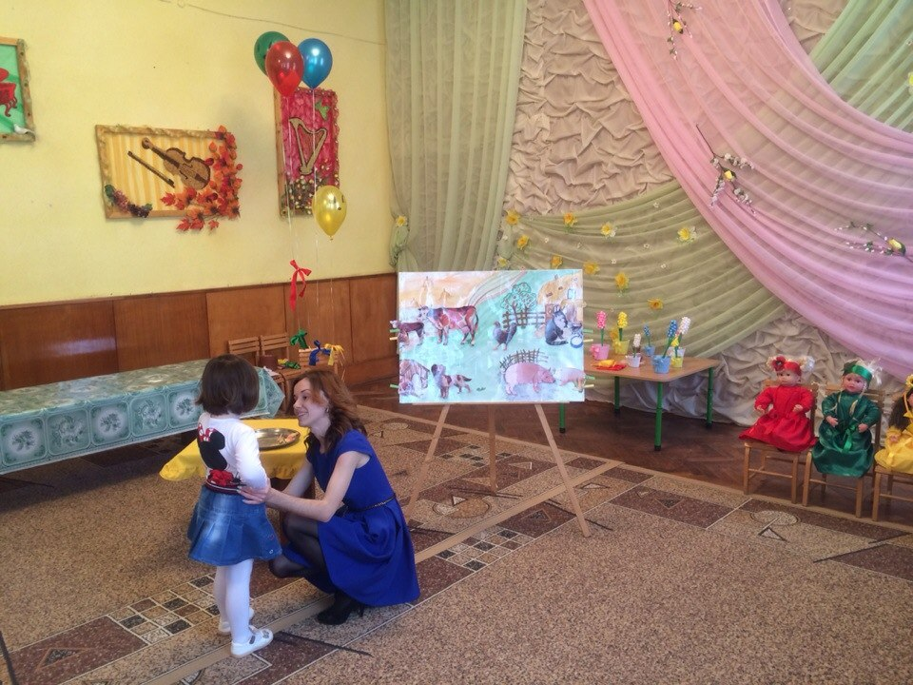

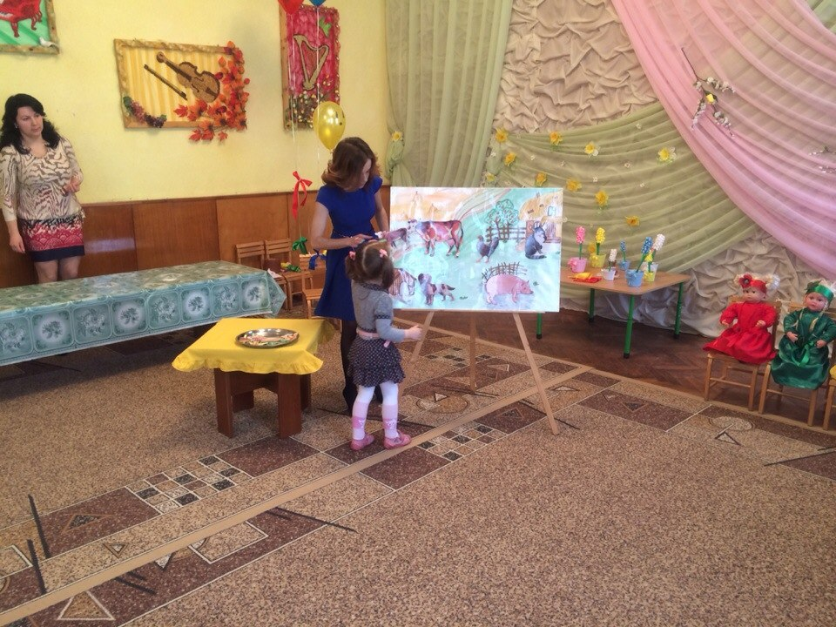

* Вот какие мы молодцы.

**III. Заключительная часть.**

* Ребята, вам понравилось сегодня играть с шариками?
* Вспомните, в какие игры мы сегодня играли с шариками? (дети называют).
* И им понравилось играть с вами.
* Давайте на прощания споем песенку о наших шариках.

**Песенка о шариках**

* А сейчас нам пора прощаться. Давайте скажем «До свидания». А шарики мы выпустим с вами на прогулке, пошли собиратса (дети выходят).